Đề thi Violympic Toán lớp 2 vòng 7 năm 2016 - 2017
Bài 1: Tìm cặp bằng nhau
Câu 1:
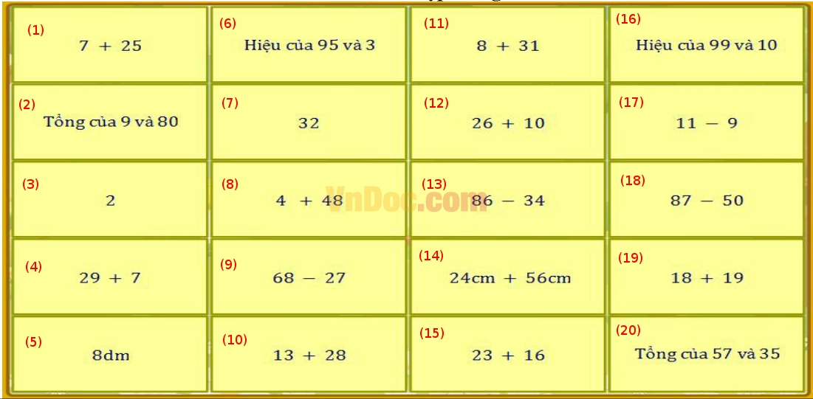
Câu 2:
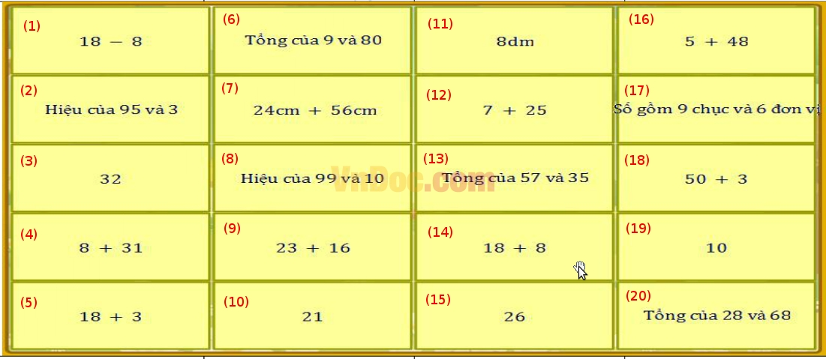
Câu 3:
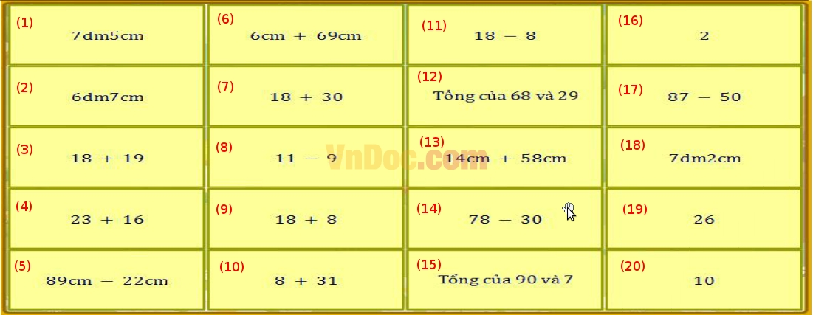
Bài 2: Cóc vàng tài ba
Câu 1: Tính: 11 - 8 = ...
a) 2 b) 3 c) 4 d) 19
Câu 2: Hiệu của 90 và 5 là: ...
a) 5 b) 90 c) 95 d) 85
Câu 3: Hiệu của 60 và 16 là: ...
a) 54 b) 64 c) 76 d) 44
Câu 4: Cho 87kg - 82kg ... 11kg - 8kg. Hãy điền dấu thích hợp vào chỗ trống
a) - b) = c) > d) <
Câu 5: Cho 3dm 9cm < ...dm. Số thích hợp điền vào chỗ trống là: ...
a) 2 b) 1 c) 4 d) 3
Câu 6: Cho 9dm 3 cm = ...cm. Số thích hợp điền vào chỗ chấm là: ...
a) 93 b) 9 c) 12 d) 3
Câu 7: Cho 11kg - 2kg ...10kg. Dấu thích hợp điền vào chỗ chấm là: ...
- + b) = c) > d) <
Câu 8: Cho 6kg + ...kg = 23kg. Số thích hợp điền vào chỗ chấm là: ...
a) 29 b) 22 c) 27 d) 17
Câu 9: Cho x + 23 = 30. Vậy giá trị của x là ...
a) 53 b) 13 c) 17 d) 7
Câu 10: Giá trị của y thỏa mãn: 20 + y = 70 là ...
a) 40 b) 50 c) 30 d) 20
Câu 11: Giá trị của y thỏa mãn: y + 3 = 11 là ...
a) 14 b) 7 c) 6 d) 8
Câu 12: Phép tính có hai số hạng bằng nhau và có tổng bằng 20 là ...
a) 0 + 20 b) 20 + 0 c) 13 + 7 d) 10 + 10
Câu 13: Trong các phép tính dưới đây, phép tính nào đúng?
a) 11 - 4 = 5 b) 20 - 5 = 25 c) 6 + 36 = 96 d) 11 - 5 = 6
Câu 14: Trong các phép tính dưới đây, phép tính nào có hiệu lớn nhất?
a) 30 - 24 b) 70 - 65 c) 80 - 72 d) 11 - 4
Câu 15: Trong các phép tính dưới đây, phép tính nào có hiệu nhỏ nhất?
a) 11 - 3 b) 20 - 9 c) 30 - 7 d) 11 - 2
Câu 16: Tổng của hai số tròn chục lớn nhất có hai chữ số, số hạng thứ hai là 12. Vậy số hạng thứ nhất là: ...
a) 88 b) 92 c) 78 d) 90
Câu 17: Vườn nhà Bình có 6 chục cây gồm cây cam và bưởi. Trong đó có 35 cây cam. Vậy vườn nhà Bình có bao nhiêu cây bưởi?
a) 25 b) 95 c) 41 d) 35
Câu 18: Có hai can đựng nước. Sau khi đổ 5 lít từ can thứ nhất sang can thứ hai thì mỗi can đều có hai chục lít nước. Vậy lúc đầu can thứ hai có bao nhiêu lít nước
a) 20 b) 25 c) 15 d) 110
Câu 19: Mẹ đi chợ mua về 3 chai dầu ăn gồm 1 chai dầu loại 2 lít và 2 chai dầu loại 1 lít. Vậy mẹ đã mua tất cả bao nhiêu lít dầu?
a) 5 b) 6 c) 3 d) 4
Bài 3: Điền kết quả thích hợp vào chỗ (...)
Câu 1: Cho 8 + ...... = 100. Số thích hợp điền vào chỗ chấm là ...
Câu 2: Hiệu của 11 và 2 là ......
Câu 3: Cho: ...... + 25 = 40. Số thích hợp điền vào chỗ chấm là ......
Câu 4: Tính 13 + 87 = ......
Câu 5: Trong thùng đã có 5 lít nước. Vậy cần đổ thêm vào ...... lít nước nữa để trong thùng có 5 chục lít nước
Câu 6: Số hạng thứ nhất là 7, tổng của hai số hạng là 70. Vậy số hạng thứ hai là: ......
Câu 7: Tính 60 - 6 + 28 = ......
Câu 8: Cho 7 + y = 70. Giá trị của y là ......
Câu 9: Bé Mai cao 9dm7cm, bé Mai thấp hơn bé Hoa 2cm. Vậy bé Hoa cao ......cm
Câu 10: Cho 30 - 9 > a > 15 + 4. Giá trị của a là ......
Câu 11: Tính 60 - 6 = ......
Câu 12: Tổng của 51 và 39 là: ......
Câu 13: Hiệu của 50 và 5 là: ......
Câu 14: Trong can đã có 17 lít nước.Vậy cần đổ thêm vào bao nhiêu lít nước nữa để trong can có 2 chục lít nước.
Câu 15: Tìm số có hai chữ số, biết chữ số hàng đơn vị là số tự nhiên nhỏ nhất, chữ số hàng đơn vị kém chữ số hàng chục là 6 đơn vị
Câu 16: Tìm số có hai chữ số, biết chữ số hàng chục là số chẵn lớn nhất có 1 chữ số, chữ số hàng đơn vị kém chữ số hàng chục là 5 đơn vị
Đáp án
Bài 1: Tìm cặp bằng nhau
Câu 1: 1 = 7; 2 = 16; 3 = 17; 4 = 12; 5 = 14; 6 = 20; 8 = 13; 9 = 10; 11 = 15; 18 = 19
Câu 2: 1 = 19; 2 = 13; 3 = 12; 4 = 9; 5 = 10; 6 = 8; 7 = 11; 14 = 15; 16 = 18; 17 = 20
Câu 3: 1 = 6; 2 = 5; 3 = 17; 4 = 10; 7 = 14; 8 = 16; 9 = 19; 11 = 20; 12 = 15; 13 = 18
Bài 2: Cóc vàng tài ba

Câu 1: b
Câu 2: d
Câu 3: d
Câu 4: c
Câu 5: c
Câu 6: a
Câu 7: d
Câu 8: d
Câu 9: d
Câu 10: b
Câu 11: d
Câu 12: d
Câu 13: d
Câu 14: c
Câu 15: a
Câu 16: c
Câu 17: a
Câu 18: c
Câu 19: d

Bài 3: Điền kết quả thích hợp vào chỗ chấm

Câu 1: 92
Câu 2: 9
Câu 3: 15
Câu 4: 100
Câu 5: 45
Câu 6: 63
Câu 7: 82
Câu 8: 63
Câu 9: 99
Câu 10: 20
Câu 11: 54
Câu 12: 90
Câu 13: 45
Câu 14: 3
Câu 15: 60
Câu 16: 83

